
ЧАСТНОЕ ТОРГОВОЕ УНИТАРНОЕ ПРЕДПРИЯТИЕ
«АРМетпром»
Республика Беларусь, 220125, г. Минск, ул. Гинтовта, 1 ком. 606,
Р/с BY54PJCB30120128331000000933 в « Приорбанк» ОАО ЦБУ 117, г. Минск, пр-т Независимости 172, код PJCBBY2X УНП 191032692 ОКПО 378114955000
__________________________________________________________________________________

г. Минск
Заявка на перевозку груза
Маршрут | Количество, tn. | Дата погрузки | Цена, в RUB
г.Тайконыр, Сузакский район, Южно-Казахстанская область, Казахстан - РБ, Минск (р-н д. Синило) | 18,00 | 2018- 11 – (11-12) | 80 000=оплата в BYN по курсу НБ РБ на день оплаты
 | Груз | Тягач | прицеп
г.Тайконыр, Сузакский район, Южно-Казахстанская область, Казахстан  Контакт на загрузке:  +77027779287 Асхат  (время приезда и загрузки согласовывать заранее) | 820 труба  9шт  Трубы стальные, длина 11,5м. Погрузка верхняя
Место выгрузки:
Р-н д. Синило
(Стайки) Минская обл.
Тел.
+375296513282
Леонид

1. Оплата в течении 3-х дней по выгрузке (при наличии оригиналов документов).
2. Время погрузки – 24 часа, разгрузки – 24 часа. Своевременное прибытие на погрузку считается прибытие до 13 часов дня. Суббота, воскресенье – нерабочие дни.
3. За неподачу машины штраф -50 USD.
4. За неподачу груза штраф -50 USD.
5. Простой 24 часа штраф – 50 USD.
6. Груз должен быть доставлен в течении 5 рабочих дней.
7. Перевозчик должен иметь не менее 12 ремней и ими закрепить груз своими силами.

Ждем подтверждения заказа и реквизиты водителя и автотранспорта на факс:
на e-mail: a3332133@gmail.com

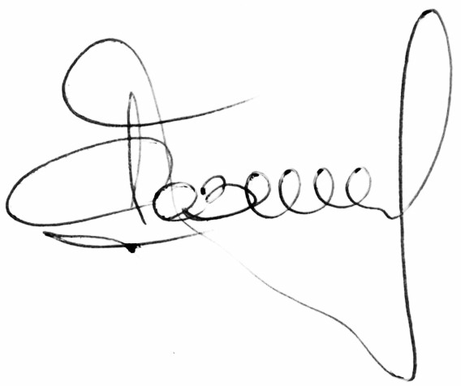
06 Ноября 2018 г

Почт. адрес: : 220114 г. Минск, ул. Жасминовая 2ж-27

Заказчик | Исполнитель
директор __________ / А.В. Резонтов /


